CRISTALLFUGE, weiss, 10kg 10 kg, Beutel 2.000
SCHOMBURG

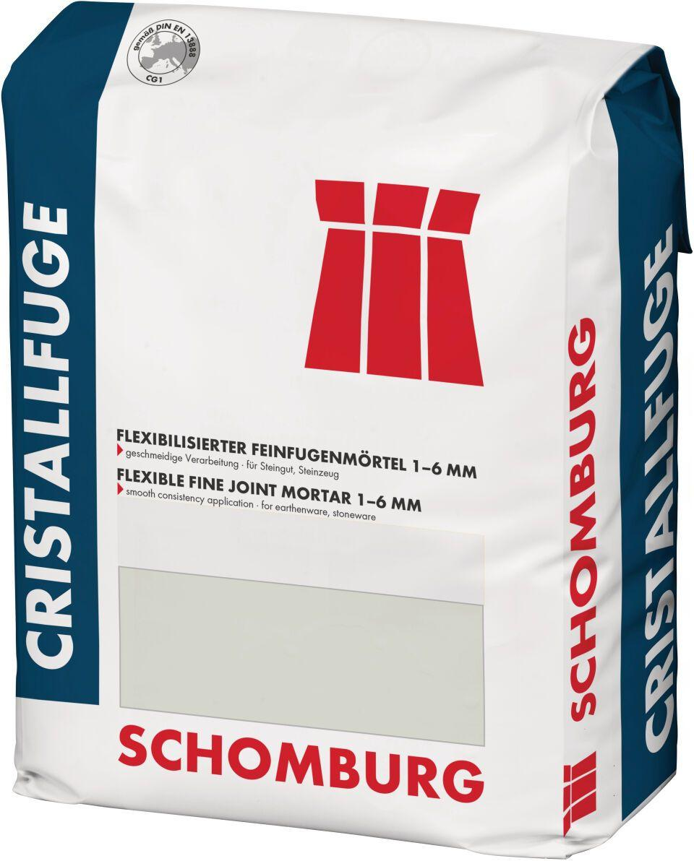Eigenschaften
GTIN:
4035854050570
HAN:
204274020
Anwendung Mörtel
Flexfugenmörtel
Farbton
nach Hersteller-Farbkarte
Werkstoff
Zement

